GUÍA DE TRABAJO
“Comprensión de lectura”

Nombre: _______________________________________________________________
Curso: 3°año básico Fecha: _____/______/2020
La lectura comprensiva consiste en volver a leer el texto, pero más despacio, párrafo a párrafo, reflexionando sobre lo que leemos. De manera se entiende mejor el tema a estudiar, por lo que será mucho más fácil aprender.

- Debes leer con mucha atención cada pregunta y después responde de acuerdo con lo que se te pide en la pregunta.

- Cuida la ortografía y la presentación.
- Escribe con tu mejor letra
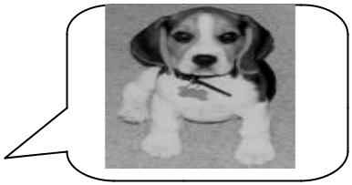
¿VAMOS A LEER?
Ahora lee con atención y responde las preguntas
La Gata Encantada

Érase un príncipe muy admirado en su reino. Todas las jóvenes
casaderas deseaban tenerle por esposo. |  |  |  |  |  | Pero él no se fijaba en ninguna y
pasaba su tiempo |  |  |  | jugando con Zapaquilda, una preciosa gatita, junto a las
llamas del hogar. |  |  |  | Un día, dijo en voz alta: lllllllllllllllllllllllllllllllllllllllllllllllllllllllllllllllllllll
-Eres | tan | cariñosa |  | y adorable que, si |  | fueras mujer, me casaría contigo.
 | En el mismo instante apareció en la estancia el Hada de los Imposibles,
que | dijo: | llllllllllllllllllllllllllllllllllllllllllllllllllllllllllllllllllllllllllllllllllllllllllllllllllllllllllllllllllllllllllllllllllllllll
-Príncipe |  | tus | deseos se |  | han cumplido. | lllllllllllllllllllllllllllllllllllllllllllllllllllllllllllllllllllllll
 | El joven, deslumbrado, descubrió junto a él a Zapaquilda, convertida en
una | bellísima |  | muchacha. |  | jjjjjjjjjjjjjjjjjjjjjjjjjjjjjjjjjjjjjjjjjjjjjjjjjjjjjjjjjjjjjjjjjjjjjjjjjjjjjjjjjjjjjjjjjjjjjjjjjjjj
Al día siguiente se celebraban las bodas y todos los nobles y pobres del

reino que acudieron al banquete se extasiaron ante la hermosa y dulce novia.
Pero, de pronto, vieron a la joven lanzarse sobre un ratoncillo que zigzagueaba
por el salón y zampárselo en cuanto lo hubo atrapado.

El príncipe empezó entonces a llamar al Hada de los Imposibles para que convirtiera
a su esposa en la gatita que había sido.
Pero el Hada no acudió, y nadie nos ha contado si tuvo que pasarse la vida contemplando como su esposa daba cuenta de todos los ratones de palacio.

Vamos a comenzar recordando
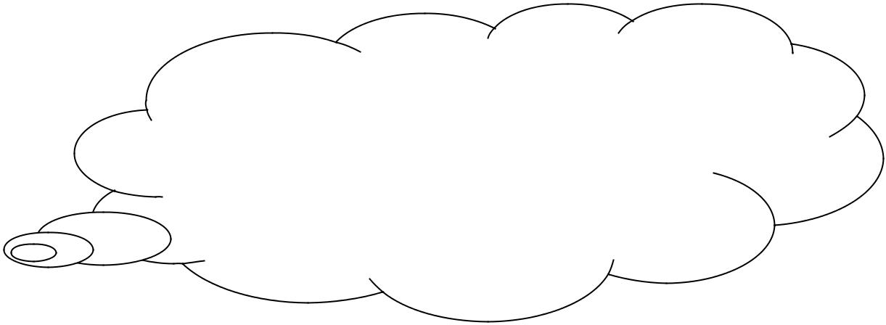

USAMOS MAYÚSCULAS:

➢ En la letra inicial de cualquier escrito.
➢ Después de un punto aparte o seguido.
➢ En la letra inicial de todos los

sustantivos propios.

En el cuento que acabas de leer, fíjate en las letras destacadas.

1.- Escribe cuatro palabras del texto que estén escritas con mayúsculas y clasifícala en uno de los puntos que aparecen en la nube.

________________________________

_________________________________

_________________________________

__________________________________

Responde las preguntas N° 2-3-4 y 5.

- ¿Qué título tiene el cuento?
________________________________________________

- Nombra los personajes que aparecen en la historia.
________________________________________________

- ¿En dónde se desarrolla el cuento?
________________________________________________

- ¿Por qué crees tú que el Hada de los imposibles no volvió cuando el príncipe lo llamó por segunda vez?

_________________________________________________________

_________________________________________________________
_________________________________________________________
_________________________________________________________

GUÍA DE TRABAJO
“Escritura y orden de secuencia”

Nombre: _______________________________________________________________
Curso: 3°año básico Fecha: _____/______/2020

I.- Transcribe el siguiente texto al rayado caligráfico que está a continuación.

Un ratón mordió a un elefante El cual lo aplastó al instante, Ratón que muerde a un Elefante le quedan pocos años Por delante.

II.- Ordena la secuencia enumerando los hechos ordenadamente
